Контрольная работа №1 «Натуральные числа и нуль. Действия с натуральными числами ».
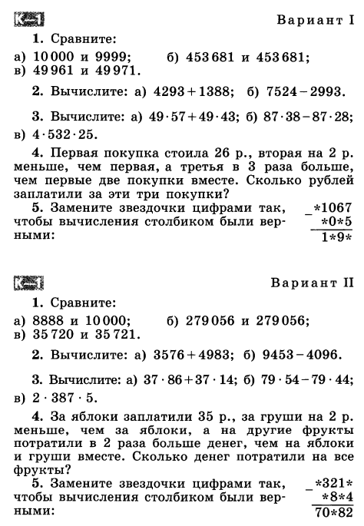
Система оценивания выполнения всей работы
№ задания | 1 | 2 | 3 | 4 | 5
Кол-во баллов | 3б | 2б | 3б | 2б | 2б

Рекомендации по переводу первичных баллов в отметки по пятибалльной шкале
Отметка по пятиб. шкале | «2» | «3» | «4» | «5»
Первичные баллы | 0 - 4 | 5 - 8 | 9 - 10 | 11-12

Контрольная работа №2 «Вычисления с многозначными числами».
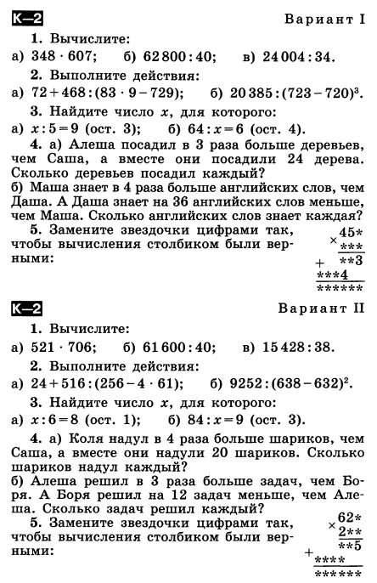

Система оценивания выполнения всей работы
№ задания | 1 | 2 | 3 | 4 | 5
Кол-во баллов | 3б | 2б | 2б | 2б | 2б

Рекомендации по переводу первичных баллов в отметки по пятибалльной шкале
Отметка по пятибалльной шкале | «2» | «3» | «4» | «5»
Первичные баллы | 0 - 3 | 4 - 7 | 8 - 9 | 10-11

Контрольная работа № 3 по теме: « Измерение величин».
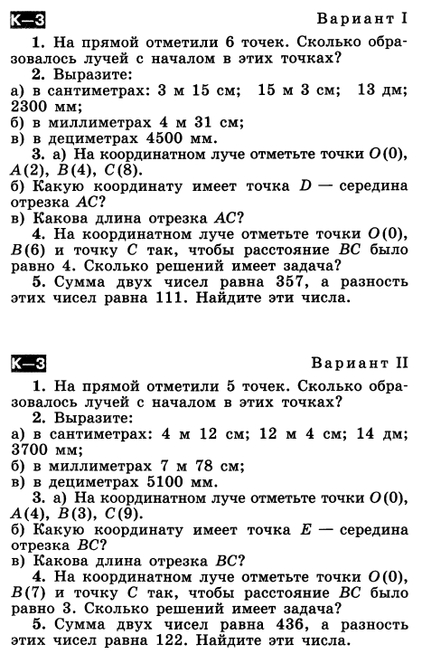
Система оценивания выполнения всей работы
№ задания | 1 | 2 | 3 | 4 | 5
Кол-во баллов | 1б | 3б | 3б | 2б | 2б
Рекомендации по переводу первичных баллов в отметки по пятибалльной шкале
Отметка по пятибалльной шкале | «2» | «3» | «4» | «5»
Первичные баллы | 0 - 3 | 4 - 7 | 8 - 9 | 10-11
Контрольная работа № 4 по теме: «Геометрические фигуры».
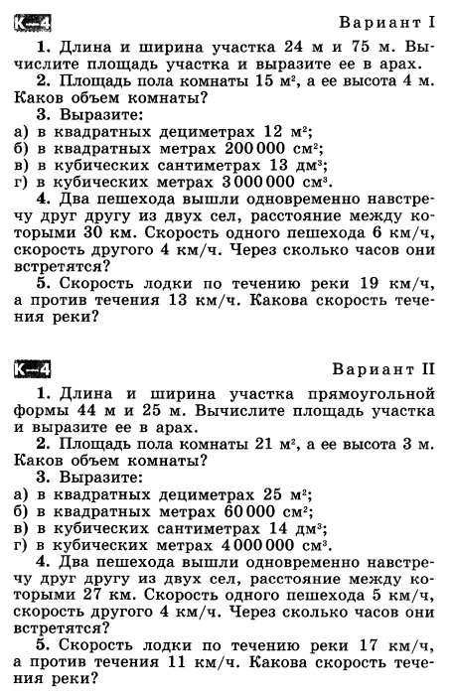
Система оценивания выполнения всей работы
№ задания | 1 | 2 | 3 | 4 | 5
Кол-во баллов | 2б | 2б | 2б | 2б | 2б

Рекомендации по переводу первичных баллов в отметки по пятибалльной шкале
Отметка по пятибалльной шкале | «2» | «3» | «4» | «5»
Первичные баллы | 0 - 3 | 4 - 6 | 7 - 8 | 9 - 10
Контрольная работа № 5 «Делимость натуральных чисел».
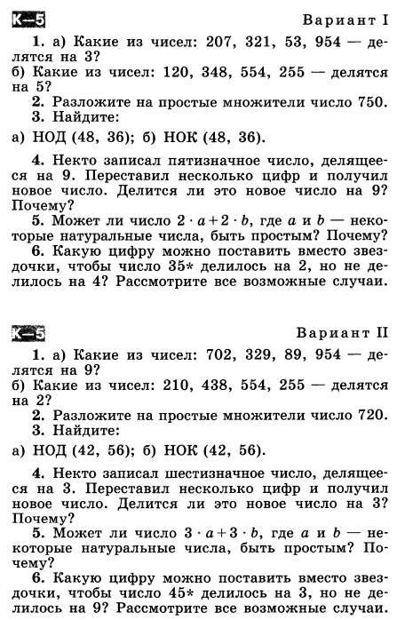
Система оценивания выполнения всей работы
№ задания | 1 | 2 | 3 | 4 | 5 | 6
Кол-во баллов | 2б | 1б | 2б | 1б | 2б | 2б

Рекомендации по переводу первичных баллов в отметки по пятибалльной шкале
Отметка по пятибалльной шкале | «2» | «3» | «4» | «5»
Первичные баллы | 0 - 3 | 4 - 6 | 7 - 8 | 9 - 10
Контрольная работа № 6 «Сложение и вычитание обыкновенных дробей».
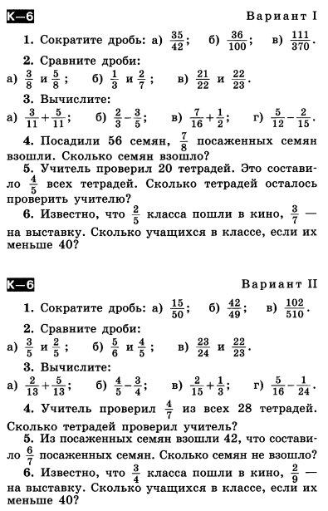

Система оценивания выполнения всей работы
№ задания | 1 | 2 | 3 | 4 | 5 | 6
Кол-во баллов | 3б | 3б | 4б | 1б | 2б | 2б

Рекомендации по переводу первичных баллов в отметки по пятибалльной шкале
Отметка по пятибалльной шкале | «2» | «3» | «4» | «5»
Первичные баллы | 0 - 5 | 6-10 | 11-13 | 14-15

Контрольная работа №7 «Умножение и деление обыкновенных дробей».

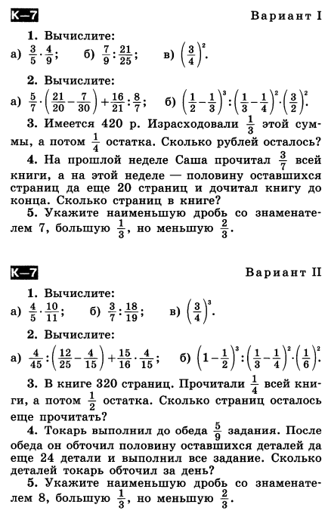

Система оценивания выполнения всей работы
№ задания | 1 | 2 | 3 | 4 | 5
Кол-во баллов | 3б | 2б | 2б | 1б | 2б

Рекомендации по переводу первичных баллов в отметки по пятибалльной шкале
Отметка по пятибалльной шкале | «2» | «3» | «4» | «5»
Первичные баллы | 0 - 3 | 4 - 7 | 8-9 | 10-11
Контрольная работа № 8 «Действия с обыкновенными дробями».
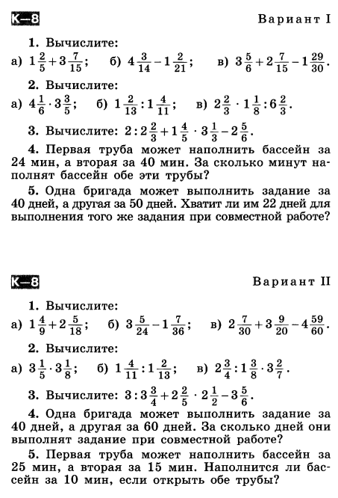

Система оценивания выполнения всей работы
№ задания | 1 | 2 | 3 | 4 | 5
Кол-во баллов | 3б | 3б | 2б | 2б | 2б
Рекомендации по переводу первичных баллов в отметки по пятибалльной шкале
Отметка по пятибалльной шкале | «2» | «3» | «4» | «5»
Первичные баллы | 0 - 4 | 5 - 8 | 9-10 | 11-12

ИТОГОВАЯ КОНТРОЛЬНАЯ РАБОТА.

ВАРИАНТ №1.
1. Сократите дробь: а) б)
2. Вычислите: а) б) 3 - 1
3. Упростить выражение и найти его значение при х = 63:
675 ּ х + 675 ּ 37.
4. Первая труба может наполнить бассейн за 45 минут, а вторая труба – за 30 минут. За сколько минут две трубы вместе наполнят бассейн?
5. На складе было 350 м ткани. Сначала израсходовали всей ткани, потом остатка. Сколько метров ткани осталось на складе?

ВАРИАНТ №2.
1. Сократите дробь: а) б)
2. Вычислите: а) б) 2 - 4
3. Упростить выражение и найти его значение при х = 58:
382 ּ 68 – 382 ּ х.
4. Первая бригада построит дом за 54 дня, а вторая – за 27 дней. За сколько дней две бригады построят дом при совместной работе?
5. Студенту нужно решить 120 задач. Он решилвсех задач, потом остатка. Сколько задач ему осталось решить?
Для выходной диагностики:
Задания №1, №3, №4 оцениваются в 2 балла, задания №2, №5 – в 3 балла. Всего 12 баллов.
Рекомендации по переводу первичных баллов в отметки по пятибалльной шкале.

Отметка по пятибалльной шкале | «2» | «3» | «4» | «5»
Первичные баллы | 0 - 4 | 5 - 7 | 8 - 10 | 11 - 12

